SER

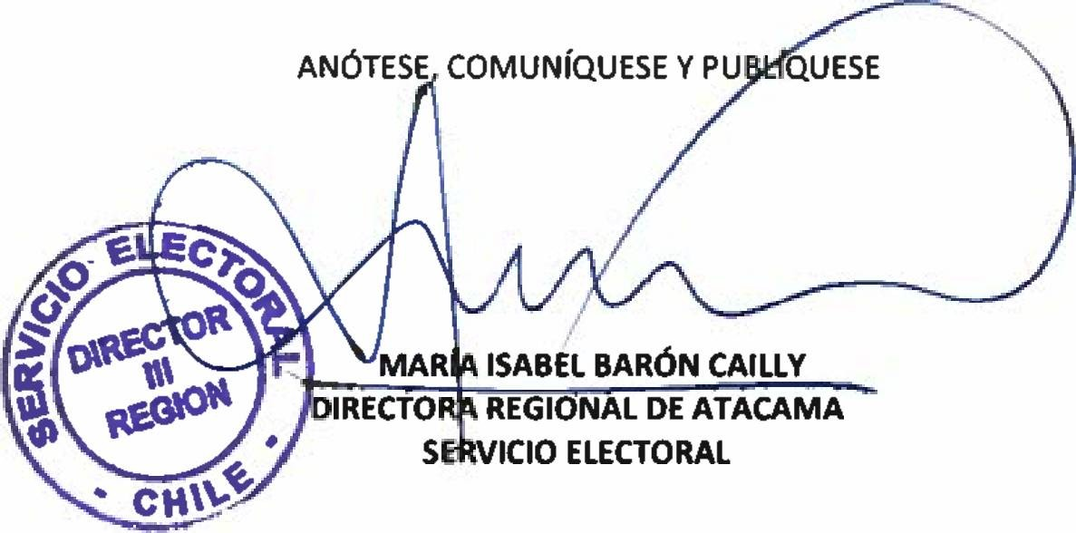

Í’EL **RESOLUCIÓN O N° 001/**

**MAT.:** ACEPTA CANDIDATURAS AL CARGO DE GOBERNADOR REGIONAL.

**COPIAPÓ,** 21 DE ENERO DE 2021.

# VISTO:

LO DISPUESTO EN LOS ARTÍCULOS 23, 23 BIS, 23 TER, 82, 83, 84, 84 bis,

87, 88, 89 Y 90 DE LA LEY N° 19.175, ORGÁNICA CONSTITUCIONAL SOBRE GOBIERNO Y ADMINISTRACIÓN REGIONAL Y LA LEY N* 21.221, REFORMA CONSTITUCIONAL QUE ESTABLECE EL NUEVO ITINERARIO ELECTORAL

# CONSIDERANDO:

LAS DECLARACIONES EFECTUADAS DENTRO DEL PLAZO LEGAL DE LAS

CANDIDATURAS AL CARGO DE GOBERNADOR REGIONAL.

# RESUELVO:

1. ACÉPTANSE LAS CANDIDATURAS, EN LA REGIÓN DE ATACAMA QUE

SE MENCIONAN EN EL ANEXO N‘l.

1. EL ANEXO N°l, MENCIONADO EN EL RESUELVO ANTERIOR, FIRMADO Y TIMBRADO EN CADA UNA DE SUS FOJAS, FORMA PARTE INTEGRANTE DE LA PRESENTE RESOLUCIÓN.
2. PUBLÍQUESE ESTA RESOLUCIÓN Y EL ANEXO N°1 CORRESPONDIENTE A LA REGIÓN DE ATACAMA, EN EL DIARIO CHAÑARCILLO, PARA EFECTOS DE LO SEÑALADO EN EL INCISO 2° DEL ARTÍCULO 92 DE LA LEY N* 19.175.
3. INSCRÍBANSE LAS CANDIDATURAS ACEPTADAS EN EL "REGISTRO ESPECIAL DE CANDIDATURAS", A QUE SE REFIERE EL ARTÍCULO 93 DE LA LEY N° 19.175, EN LA OPORTUNIDAD LEGAL CORRESPONDIENTE.

**DISTRIBUCIÓN**

* **Dirección Regional.**
* **Dirección.**
* **Subdirección de Registro, Inscripciones y Acto Electoral.**
* **Subdirección de Control del Gasto y Financiamíento Electoral.**
* **Subdirección de Partidos Políticos.**
* **Un dad de Asesoría Jurídica**
* **Oficina de Partes.**

ANEXO N ° 1



ACEPTA CANDIDATURAS QUE INDICA REGION DE ATACAMA

REGION : REGION DE ATACAMA

ELECCION DE GOBERNADOR REGIONAL POR DIGNIDAD REGIONAL

COMUNISTA DE CHILE

* + JAVIER CASTILLO JULIO REGIONALISTAS VERDES

FEDERACION REGIONALISTA VERDE SOCIAL

* + MARCO ANTONIO MATURANA SOTO CANDIDATURA INDEPENDIENTE
  + MIGUEL EDUARDO VARGAS CORREA

Pagina 1